Linux大作业实验报告

项目名称 |  | 12306抢票软件
姓名 | 陈雪莲 | 班级 | 硬件3班
学号 | 161403325 | 时间 | 2019年5月-6月
【项目名称】
12306抢票软件
【实验目的】
(1)了解Linux编程环境；
(2)掌握在Linux环境下编程的常用工具，例如：shell, vim, make, gedit, git及各种语言的集成开发环境。
(3)了解Linux系统的内存、进程、线程、同步、通信的基本原理和其在实际程序实际中的应用。
(4)掌握Linux环境下的应用程序设计、开发和项目管理。
【编程语言】
Python
【项目结构】
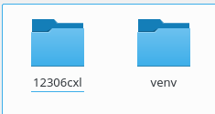

其中，venv为打开项目的虚拟环境（virtualenv）,虚拟环境中的第三方包包括requests，PyQt5,qtools．
代码结构如下：
其中API模块提供接口操作，resource模块提供登录，查询，预订的ui 转py文件，其中的ui模块提供ui 文件，主模块中提供登录，查询，预订的调用方法．
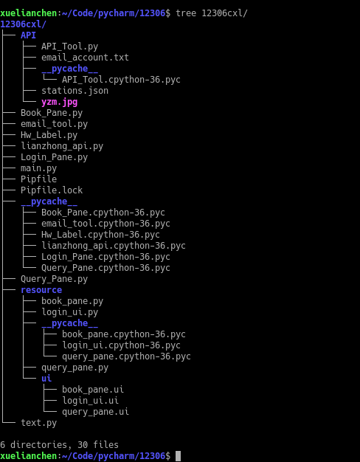

【重要代码】
1.登录界面
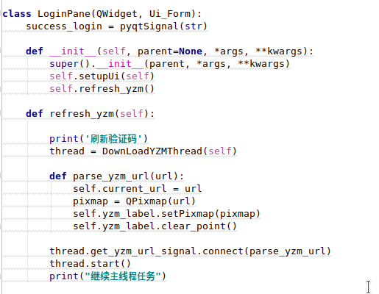

2.登录验证

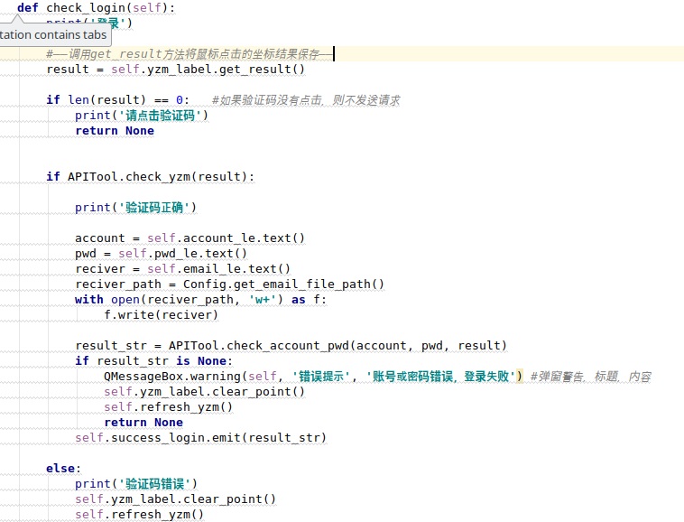

3.查询票
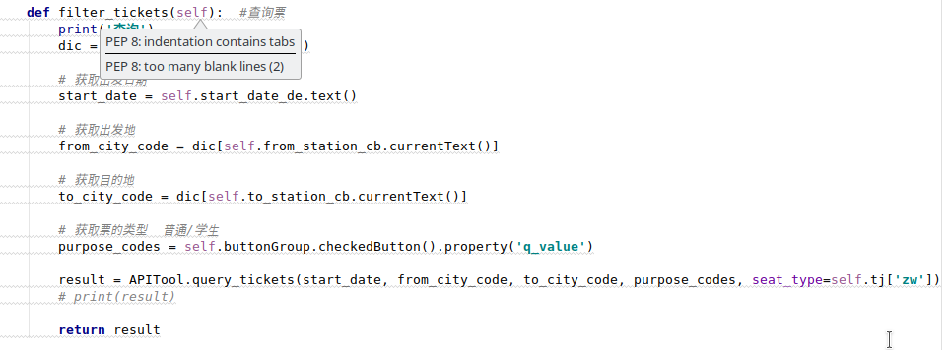

4.抢票
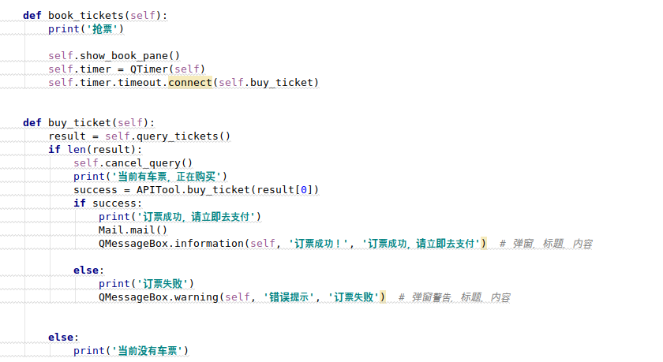

【运行结果】
1.登录界面
输入正确有效的12306帐号密码和验证码才可登录
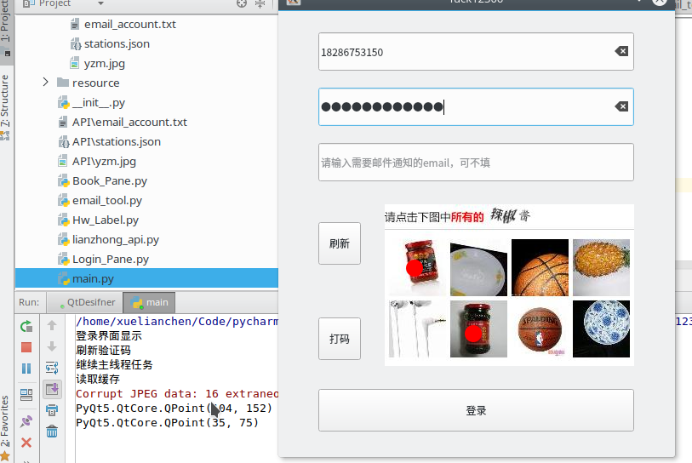

2.登录成功后进行查询
查询重庆到北京北的车票
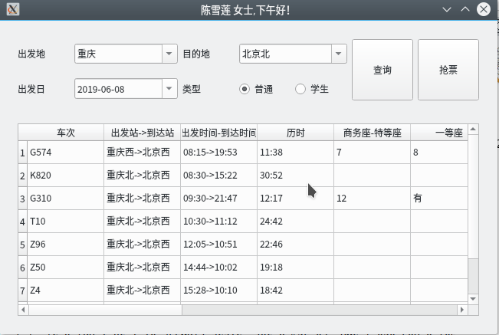

与12306官网查询结果一致
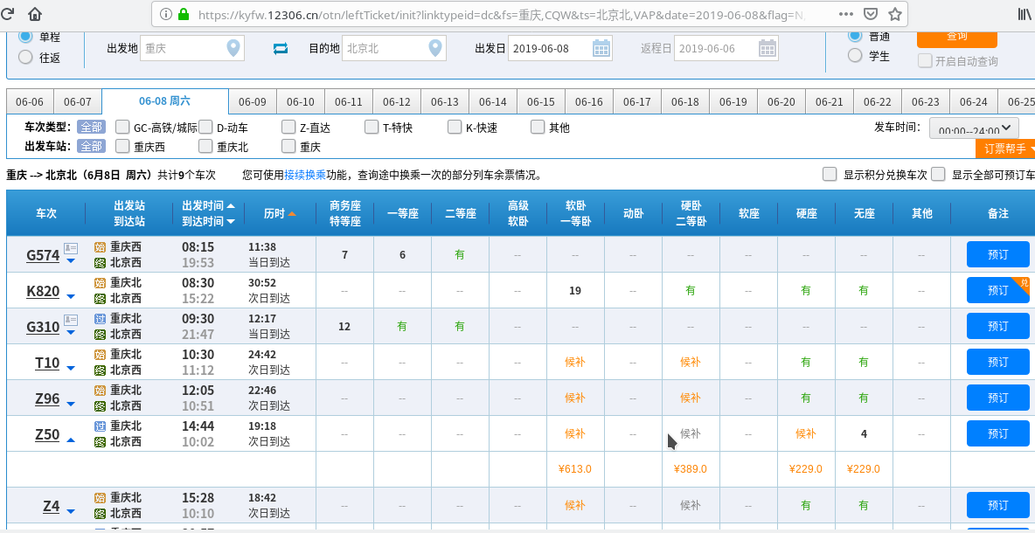

进行预订

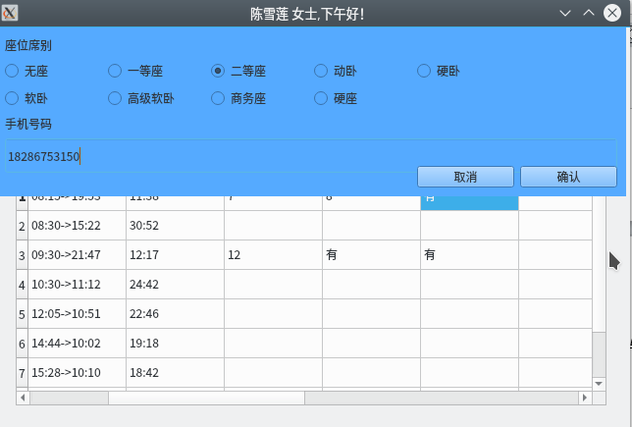
预订成功，前往12306官方网站进行付款完成订票．

